**访先辈踪迹  扬红船精神**

——电工电子基础教学中心教工党支部嘉兴党日活动记行

酝酿已久，盼望已久，终于成行。

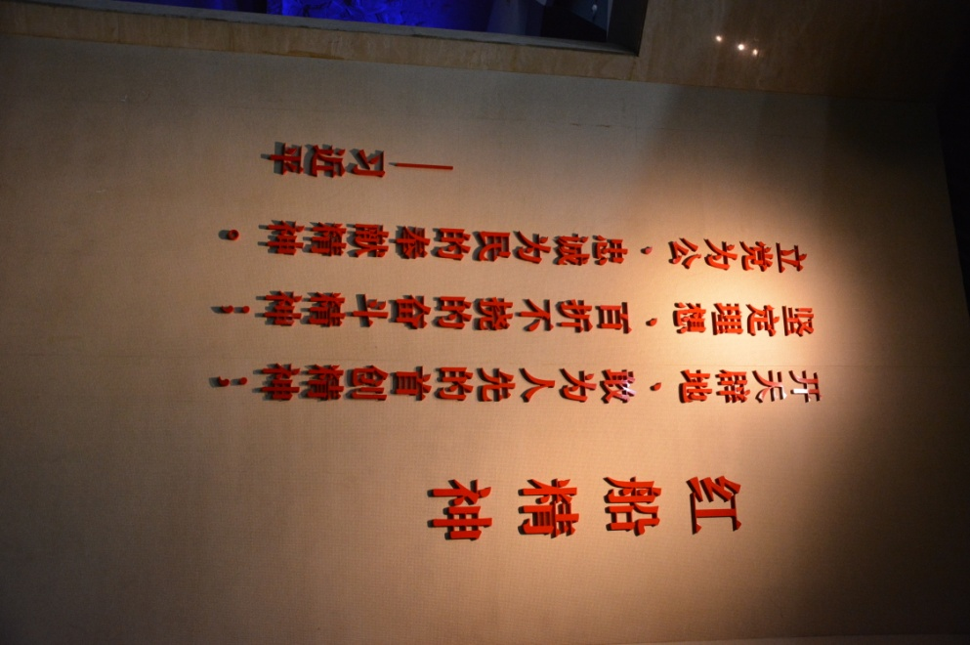11月16、17日，电气学院电工电子基础教学中心教工党支部一行13人，来到嘉兴南湖寻访中国共产党“一大”足迹。

我们首先来到南湖革命纪念馆参观。这座纪念馆2006年6月28日由时任浙江省委书记习近平亲自奠基，2011年纪念建党90周年前夕落成开放。纪念馆圆形序厅里，精美的红船雕塑栩栩如生，硕大的镰刀锤头图案鲜艳夺目，二者交相辉映，寓意中国共产党领航中国号巨轮破浪前行。随后，我们进入以“开天辟地”为主题的展厅，先后参观了“探索救亡图存道路”“中国共产党成立”等专题展览。这里展出的实物和图片，详实记录了中国共产党诞生的历史全貌。

绵绵细雨中，我们登上烟雨楼，眺望静静伫立湖边的红船。当时，正在上海召开的中共一大因遭到上海法租界巡捕袭扰，紧急转移到嘉兴南湖一条小船上继续进行，在船上完成了大会全部议程。红船由此得名并名扬天下。小小的红船承载千钧，播下了中国革命的火种，开启了中国共产党的跨世纪航程，也见证了中国共产党百折不挠，勇往无前的奋斗精神。

晚间，我们来到90公里外的乌镇。随着被选为世界互联网大会的永久会址，这个以水乡风韵闻名的江南小镇，也如瑞士小镇达沃斯和法国小城戛纳般名扬天下。据悉，第四届世界互联网大会将于12月3日至5日在浙江乌镇举行，大会主题为“发展数字经济，促进开放共享—一携手共建网络空间命运共同体”。在西栅景区，一波波的游客使得原本静谧的街道在深秋的雨夜略显喧闹。不远处，木心美术馆和乌镇大剧院在朦胧的灯光中交相辉映，让人忍不住驻足流连。

“中国要美，农村必须美。” 17日下午，我们此行的最后一站，距离乌镇10公里外的浙江省美丽乡村精品特色村——潘家浜村。走进村庄，白墙黛瓦，水清岸绿，风景如画……庄内有保存完好的千年梓树、宋代古井、百年榉树，有一小队的党员志愿者正在村内忙碌。年轻的村支书小章引着我们边走边聊。如果说乌镇的建设让世界的眼光投向了嘉兴，那么，潘家浜村，则通过打造“桑梓情·养生地·梦里水乡潘家浜”，把增加村民收入、发展集体经济放在了首位。

此情此景，那挂在纪念馆里的句子又出现在我们的眼前：

“开天辟地，敢为人先的首创精神；

坚定理想，百折不饶的奋斗精神；

立党为公，忠诚为民的奉献精神。”

这是习总书记对红船精神的诠释，也是我们此行的最大收获。

